

新龙大三班
2026年3月20日 星期五 多云

▲来园情况：
今日周五有25位小朋友入园，1位小朋友事假。
儿童（男孩） | 来园情绪 | 自主放物品 | 自主游戏 | 儿童（女孩） | 来园情绪 | 自主放物品 | 自主游戏
王浩宇 | √ | √ | √ | 常佳怡 | √ | √ | √
陶奕然 | √ | √ | √ | 毛锦妍 | √ | √ | 迟到
徐言昊 | √ | √ | √ | 郑沫苒 | √ | √ | √
司睿 | √ | √ | √ | 陶奕颖 | √ | √ | √
张谦益 | √ | √ | √ | 吴可馨 | √ | √ | √
李云皓 | √ | √ | 迟到 | 彭思浛 | √ | √ | √
赵锦泽 | √ | √ | √ | 沈子煜 | √ | √ | √
黄文浩 | √ | √ | √ | 刘雨琦 | √ | √ | √
万宇 | √ | √ | √ | 万钰彤 | √ | √ | √
孙晨希 | √ | √ | √ | 喻梓悦 | √ | √ | √
许思冉 | 请假 | 请假 | 请假 | 王木易 | √ | √ | √
刁欣怡 | √ | √ | √ | 石靖怡 | √ | √ | 迟到
黄曼汐 | √ | √ | √ | 宋熠 | √ | √ | √

▲半日活动--春耕节活动
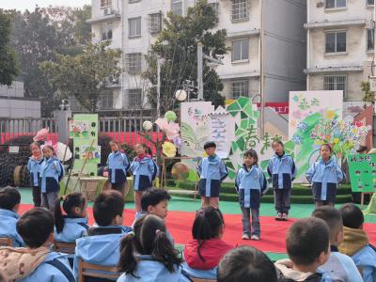 | 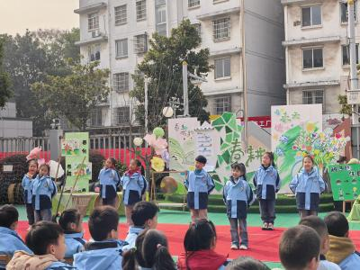 | 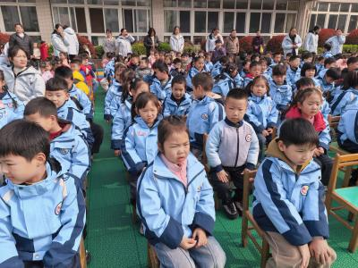
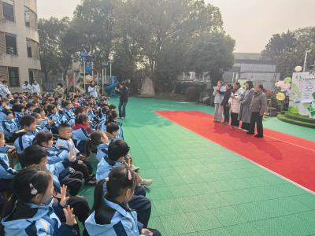 | 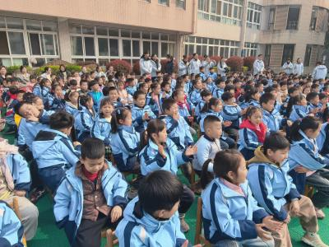 | 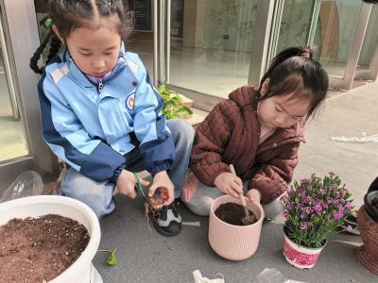
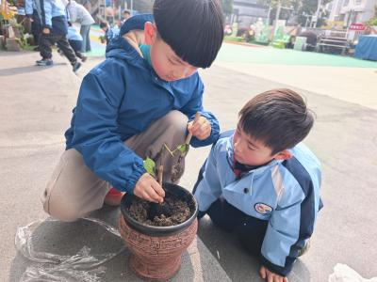 | 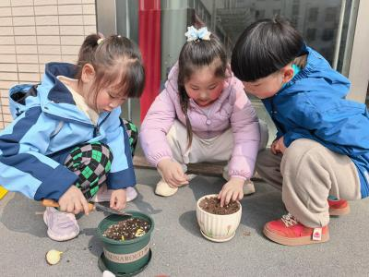 | 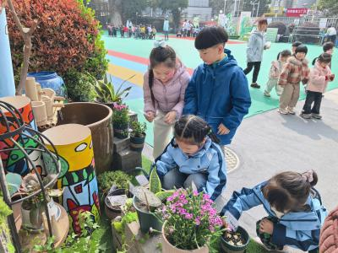
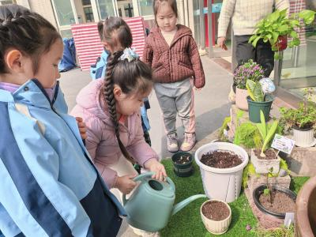 | 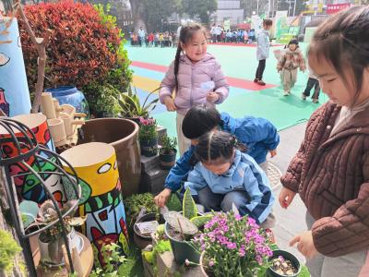

▲家园合作
1.下周要带书包体验，请家长帮助家长准备。

